2.证明技术上确有必要和使用效果的资料及文件
本章目录
2.1 LAE的抑菌特性
2.2 LAE作用机理
2.3 LAE的使用条件
2.4 在果蔬中添加LAE与否的防腐保鲜效果对比
2.4.1 LAE在金桔保鲜中的作用
2.4.2 LAE在青椒保鲜中的作用
2.5 LAE与其他防腐剂的保鲜效果对比
2.5.1 LAE与果蔬中可使用的其它防腐剂的抑菌效果比较
2.5.2 LAE与噻苯咪唑在金桔保鲜中的效果比较
2.5.3 LAE与稳态二氧化氯在青椒保鲜中的效果比较

2.1 防腐剂LAE的抑菌特性
LAE对革兰氏阳性菌、革兰氏阴性菌、酵母和霉菌都具有显著的抑制作用，是一种广谱抗菌剂，且最低抑制浓度普遍较低，下表列举了LAE对各种微生物的最低抑制浓度。LAE对一些典型腐败微生物的最低抑制浓度分别为，金黄色葡萄球菌（ATCC 6538）为8 μg/mL，致病性大肠杆菌O157H7（ATCC 35150）为32 μg/mL，啤酒酵母（ATCC 9763）为32 μg/mL，黑曲霉（ATCC 14604）为32 μg/mL。

表 1 LAE对革兰氏阳性细菌的最低抑制浓度
革兰氏阳性细菌 | 最低抑制浓度（μg/mL）
脂环酸芽孢杆菌DSMZ 14558 | 8
氧化节杆菌ATCC 8010 | 64
蜡状芽孢杆菌ATCC 11778 | 32
枯草芽孢杆菌ATCC 6633 | 16
肉毒梭状芽孢杆菌ATCC 19397 | 64
产气荚膜梭状芽孢杆菌ATCC 77454 | 16
产气荚膜梭状芽孢杆菌ATCC 12917 | 16
弯曲乳芽孢杆菌ATCC 25601 | 16
德彼利氏乳芽孢杆菌ATCC 10705 | 16
副干酪乳酸杆菌ATCC 25302 | 16
植物乳芽孢杆菌ATCC 8014 | 16
单核细胞增生李斯特氏菌B4 /971 | 8
李斯特菌ATCC 15313 | 32
肠系膜状明串珠菌ATCC 19255 | 32
藤黃微球菌ATCC 9631 | 128
草分枝杆菌ATCC 41423 | 2
金黄色葡萄球菌ATCC 6538 | 8
表 2 LAE对革兰氏阴性细菌的最低抑制浓度
革兰氏阴性细菌 | 最低抑制浓度（μg/mL）
粪产碱杆菌ATCC 8750 | 64
支气管败血波氏杆菌ATCC 4617 | 128
空肠弯曲杆菌ATCC 2942 | 8
空肠弯曲杆菌HC² | 16
弗氏柠檬酸杆菌ATCC 22636 | 64
产气肠杆菌ATCC 13048 | 32
粪肠球菌ATCC 27285 | 4
阪崎肠杆菌ATCC 29544 | 32
大肠杆菌ATCC 35150 | 32
大肠杆菌ATCC 8739 | 32
肺炎克氏杆菌ATCC 4352 | 32
变形杆菌CECT 170 | 32
绿脓杆菌ATCC 9027 | 32
高产铁载体荧光假单胞菌ATCC 13430 | 32
猪霍乱沙门氏菌ATCC 13076 | 8
鼠伤寒沙门菌ATCC 14028 | 32
痢疾志贺氏菌ATCC13313 | 8
褪色沙雷氏菌ATCC 10759 | 32
小肠结肠炎耶尔森氏菌ATCC 27729 | 16
副溶血弧菌ATCC 17802 | 128
表 3 LAE对酵母的最低抑制浓度
酵母 | 最低抑制浓度（μg/mL）
白色念珠菌ATCC 10231 | 16
深红酵母CECT 1158 | 16
啤酒酵母ATCC 9763 | 32

表 4 LAE对霉菌的最低抑制浓度
霉菌 | 最低抑制浓度（μg/mL）
黑曲霉ATCC 14604 | 32
出芽短梗霉ATCC 9348 | 16
绿粘帚霉ATCC 4645 | 32
毛壳菌素ATCC 6205 | 16
产黄青霉ATCC 9480 | 128
绳状青霉CECT 2914 | 16

2.2 作用机理
文献报道表明，LAE能损伤微生物细胞膜，影响膜通透性，并引起胞内外K⁺浓度变化，膜电势的降低，从而起到抑菌或杀菌作用。
本申报单位选择了指状青霉和胡萝卜软腐病坚固杆菌作为霉菌和细菌的代表，通过胞内蛋白质、核酸渗出量、细胞膜通透性、膜电位和超微结构的变化等指标来表征LAE对霉菌孢子和菌丝、细菌的影响，探究LAE对果蔬腐败菌的作用机理。结果发现，一定浓度的LAE能使指状青霉孢子、菌丝和胡萝卜软腐病坚固杆菌细胞膜通透性改变，导致胞内大分子物质如蛋白质和核酸发生渗漏；能扰乱细胞膜电位，使其出现去极化；能使原生质体皱缩，细胞器排列紊乱，但不引起细胞裂解。以上结果证明了LAE主要是作用于微生物的细胞质膜，使微生物代谢途径和正常周期发生改变，不导致细胞裂解的同时抑制微生物繁殖，而且LAE不会诱发生物基因层面的抗药性，因此对微生物有着永久的抑制作用。
2.3 LAE的使用条件
LAE适宜的食品体系包括果蔬类食品和饮料。果蔬类食品是指可食用的水果和蔬菜，来源于植物的根、茎、叶、花、果实、种子等。大部分果蔬尤其是被皮或壳包裹的，如柑橘、樱桃、西红柿、青椒等，可用LAE水溶液涂抹，或由LAE多糖膜包裹，从而达到延长保质期的目的。尤其是应用于表面处理的新鲜蔬菜（包括蘑菇和食用真菌、块根类、豆类、芦荟），以及醋、油、盐水或酱油渍的蔬菜，可避免果蔬内部的果胶及其它物质影响LAE的抑菌效果。饮料中基本不含蛋白质和脂肪，干扰物质少，有利于LAE发挥抑菌活性，可应用的饮料包括碳酸水基调味饮料、非碳酸水基调味饮料、浓缩水基调味饮料等。
LAE不适宜的食品体系主要为含有阴离子多糖如果胶、卡拉胶、黄原胶等的食品。阴离子多糖会由于静电作用使LAE阳离子被中和，生成不具表面活性的络合物，失去对微生物的抑制作用。即食清汤和浓汤、清汤和浓汤的混合物、乳化沙司、非乳化沙司、沙拉和三明治涂抹物中通常含有阴离子多糖作为增稠剂和品质改良剂，不适合LAE应用。将LAE应用于这些食品时，应采用乳化、包埋等技术，避免LAE与阴离子多糖的反应。
2.4 在果蔬中添加LAE与否的防腐保鲜效果对比
2.4.1 LAE在金桔保鲜中的作用
用不同浓度的LAE处理金桔，25℃贮藏25d后，以好果率和腐烂指数为指标比较不同浓度下LAE的保鲜效果（如图1所示）。当LAE的浓度达到600μg/mL时，金桔的好果率显著增加，说明使用一定浓度的LAE可以显著提高金桔保鲜效果，降低贮藏过程中的损耗。
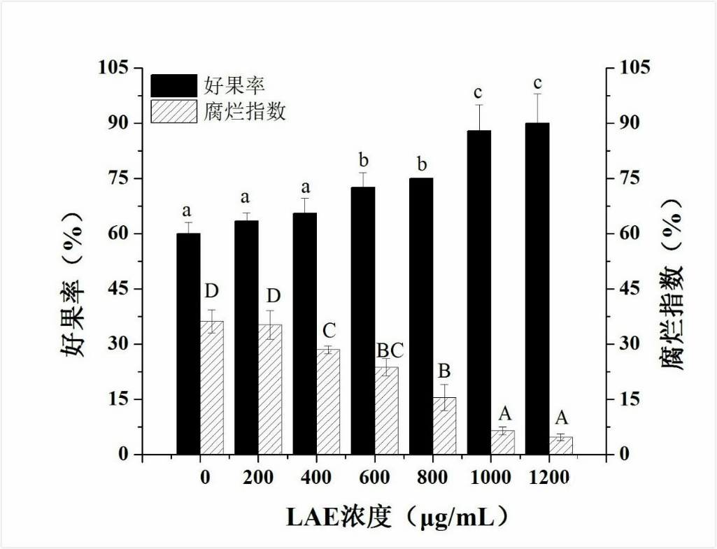
图 1 不同浓度的LAE对金桔好果率和腐烂指数的影响

2.4.2 LAE在青椒保鲜中的作用
用不同浓度的LAE处理青椒，25℃贮藏25d后，以好果率和腐烂指数为指标比较不同浓度下LAE的保鲜效果（如图2所示）。
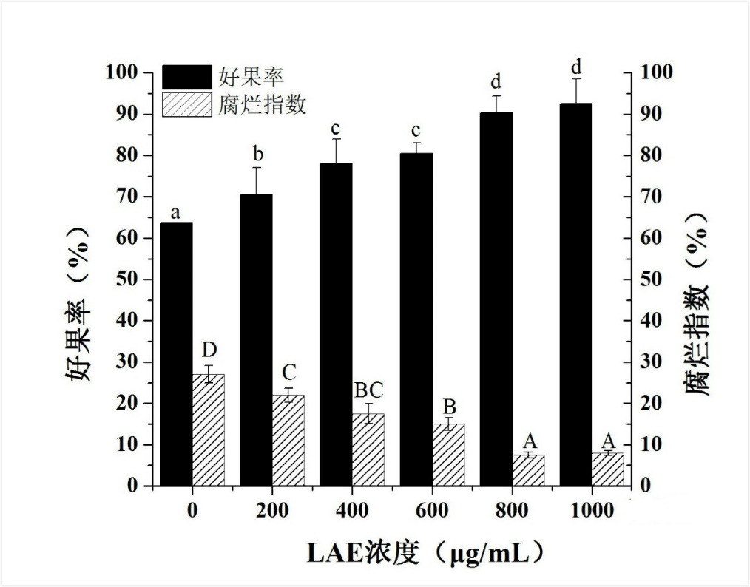
图 2 不同浓度的LAE对青椒好果率和腐烂指数的影响
当LAE的使用浓度达到200μg/mL时，青椒的腐烂指数显著降低的好果率显著增加，说明LAE的使用可以显著提高青椒保鲜效果。

2.5 LAE与其他防腐剂的防腐保鲜效果对比
2.5.1 LAE与其它防腐剂的最低抑制浓度比较
GB-2760中允许在果蔬防腐保鲜剂中使用的防腐剂主要有：山梨酸钾、尼泊金甲酯钠、稳定态二氧化氯和食品级乳酸，与LAE的最低抑菌浓度对比结果如表5和表6所示。
从表中可知，对于柑橘类水果上两种主要腐败青霉的混合菌，LAE的最低抑菌浓度（MIC）低于尼泊金甲酯钠、山梨酸钾和乳酸，说明LAE的抑菌效果优于这几种常用防腐剂；对于细菌胡萝卜软腐病坚固杆菌，LAE抑菌效果优于常用防腐剂山梨酸钾、尼泊金甲酯钠和食品级乳酸和稳定态二氧化氯，并且LAE对细菌的抑制效果比对霉菌强。
表 5 LAE与不同防腐剂对指状青霉和意大利青霉的最低抑菌浓度（MIC）比较
 | LAE | 尼泊金甲酯钠 | 山梨酸钾 | 乳酸 | 稳态二氧化氯
MIC（μg/mL） | 400 | 800 | 3200 | 32000 | 100

表 6 LAE与不同防腐剂对胡萝卜软腐病坚固杆菌的最低抑菌浓度（MIC）比较
 | LAE | 尼泊金甲酯钠 | 山梨酸钾 | 乳酸 | 稳态二氧化氯
MIC（μg/mL） | 25 | 3200 | 12800 | 2000 | 200

2.5.2 LAE与柑橘保鲜剂噻苯咪唑在金桔保鲜效果中的效果比较
将不同浓度的LAE用于金桔保鲜中，以600μg/mL的噻苯咪唑为阳性对照，25℃贮藏25d，以好果率和腐烂指数为指标，比较LAE和噻苯咪唑的保鲜效果，结果如图3所示。
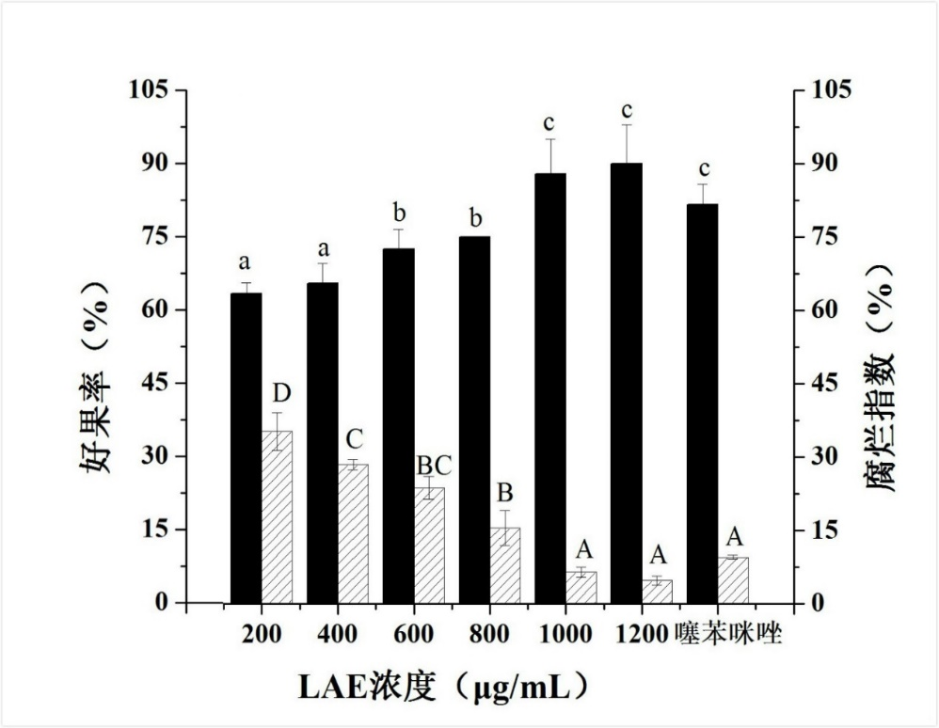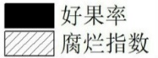
图 3 LAE 与噻苯咪唑在金桔保鲜中的比较

当LAE浓度达到1000 μg/mL后，能将金桔的好果率提高至85%以上，腐烂指数降至10%以下，与600μg/mL噻苯咪唑比较无显著性差异。由此可知，LAE可替代噻苯咪唑用于柑橘保鲜，能达到良好的效果。
2.5.3 LAE与稳态二氧化氯在青椒保鲜中的效果比较
将不同浓度的LAE用于青椒保鲜中，以经活化浓度为2%的稳定态二氧化氯稀释100倍的溶液为阳性对照，25℃贮藏15d，以好果率和腐烂指数为指标，比较LAE和稳定态二氧化氯溶液的保鲜效果。
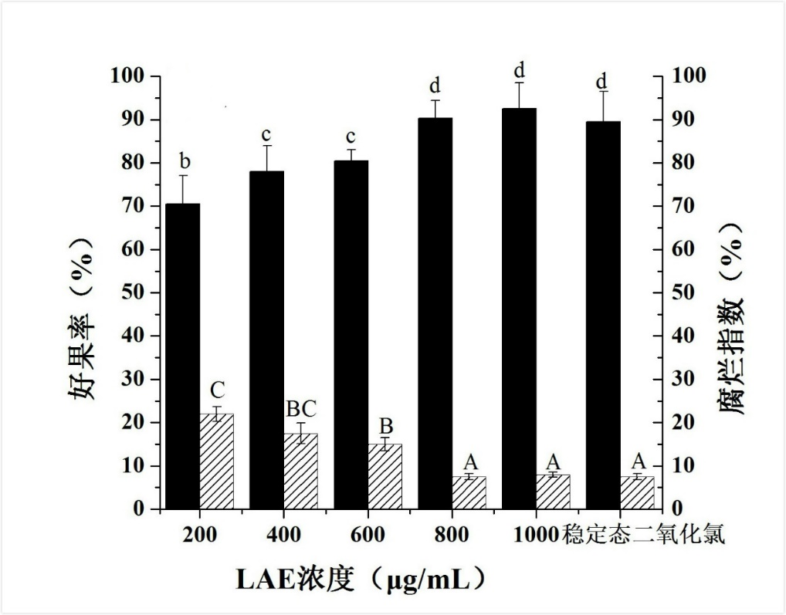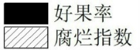
图 4 LAE 与稳态二氧化氯在青椒保鲜中的比较

当LAE浓度升高至800 μg/mL时，LAE的防腐效果与稀释100倍的稳定态二氧化氯（有效成分含量≥2%）无显著性差异。此时，好果率达到90.3%，腐烂指数为7.3%。

